# 拼团户外后台操作文档

第一步：操作后台需先登录，请在浏览器中输入url：网站的域名/admin （浏览器会自带http://，无需手动输入，只要输入域名即可）；请求响应如下页面：账号：maple 密码：1397*/520 或账号：admin 密码：123456

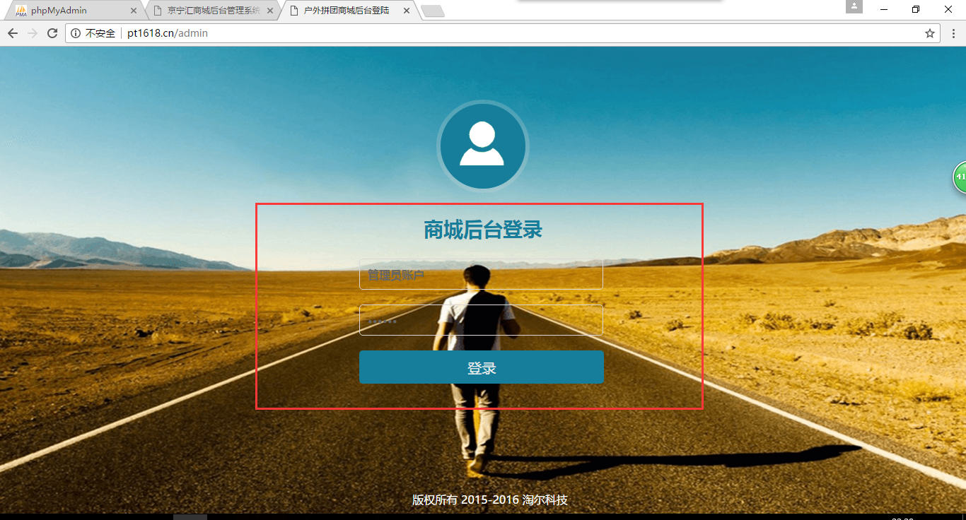

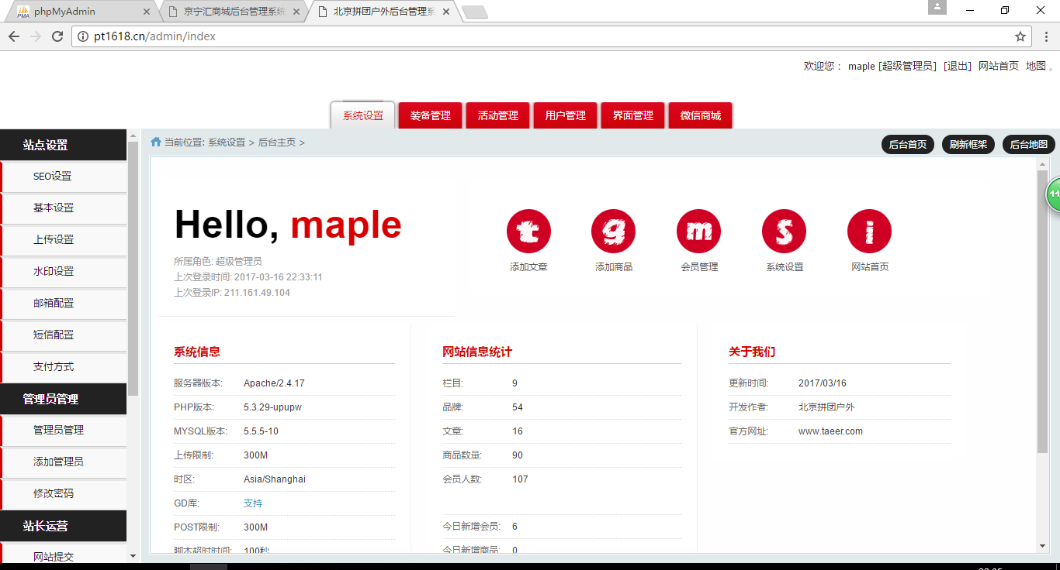

**注：网站后台是一个框架式操作，顶部导航是主功能，左侧导航是子功能；所以操作时，请先选择主功能，再去操作对应的功能。**

**登录后即可操作后台：**

1. 网站后台登录后默认是进入系统设置，如图

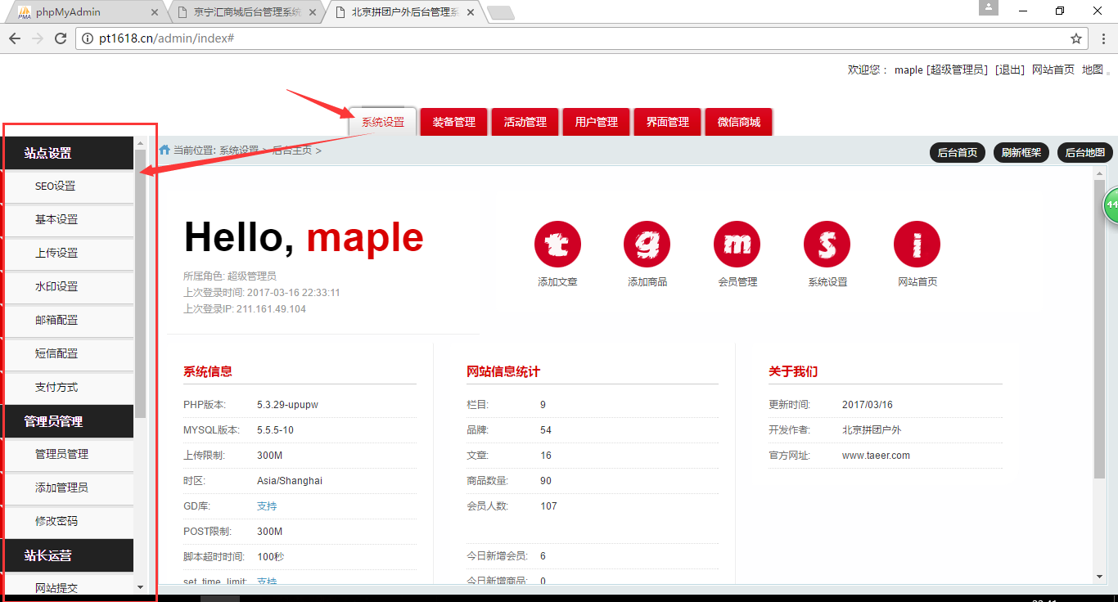

1. 系统设置功能分为：

SEO设置>> 主要是配置网站的基本信息；如图

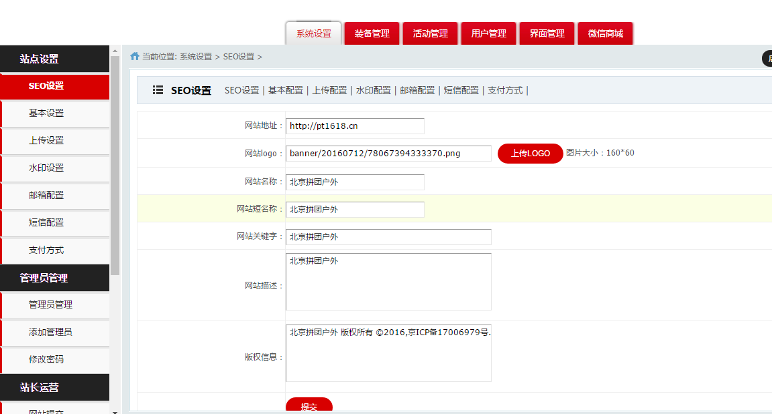

基本设置>> 配置网站的基本属性，比如是否开启后台验证码登录，等，其中最重要的是填好**“积分兑换”选项，**单位是积分数不是金额。

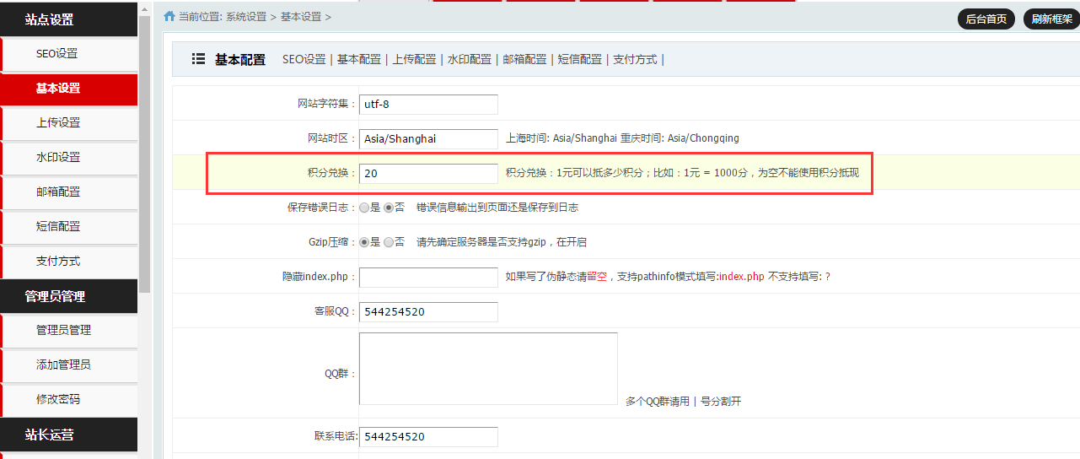

上传设置、水印设置、邮件配置，请自己理解

短信配置>> 由于后期使用阿里大于短信服务，所有短信模板可以不用设置

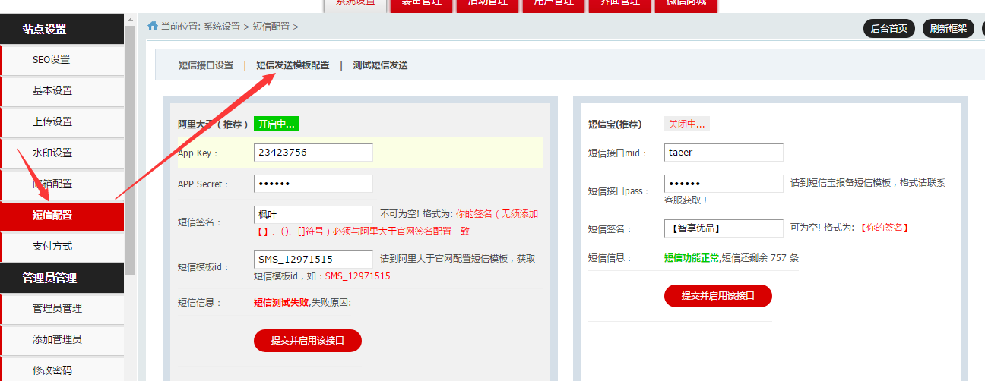

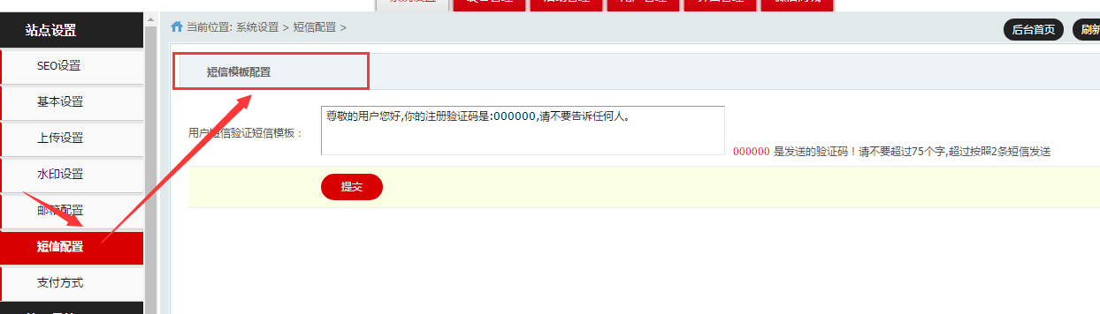

支付方式>> 请配置微信支付，支付宝支付（暂不支持活动支付和退款，以及装备商城的退款）

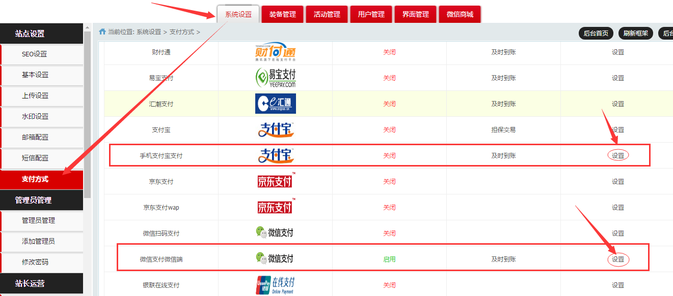

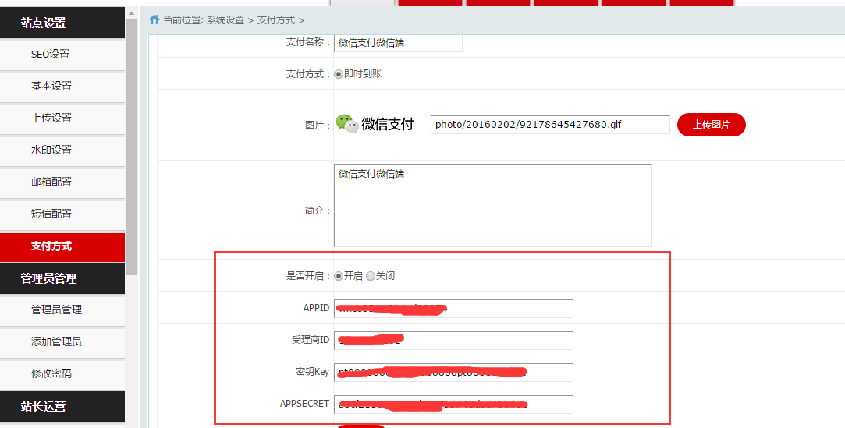

注：请商户自行申请微信商户号和支付宝商户号，根据相应说明填入对应的配置信息；比如：微信支付->

APPID：请登录微信公众号平台获取；

APPSECRET：同上；

受理商ID：请在微信商户平台上去申请，具体操作；联系微信支付客服服务电话：95017；按提示，进行操作，或者直接人工服务；

密钥Key：是商户的密钥，同时需要下载证书，用来退款

管理员管理>> 可以添加多个管理员

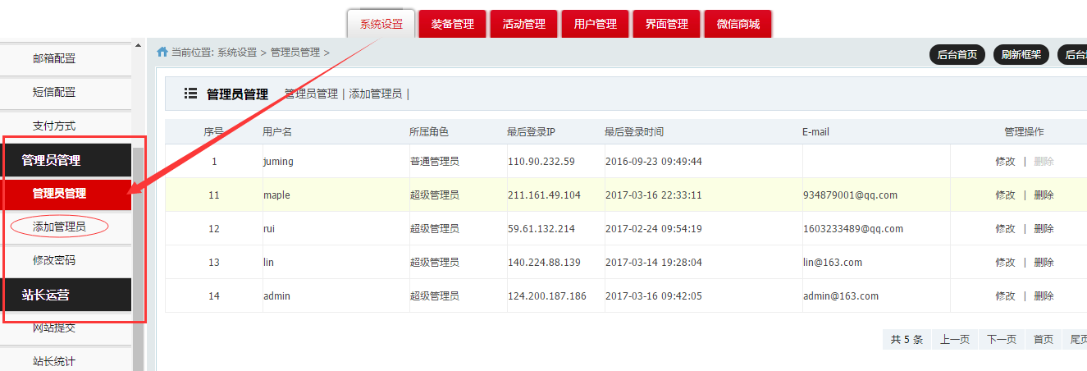

1. **活动管理**

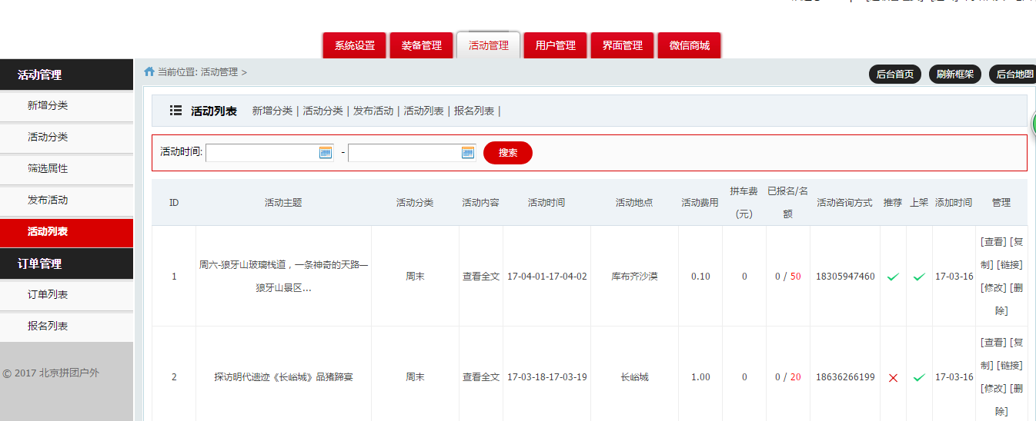

**添加活动的步骤：**

1. 先添加添加筛选属性，由于前台页面限制，后台这边目前只能添加两个，已添加两个筛选属性，若需要使用其他的属性，请删除，再添加（注： 只能添加两个）

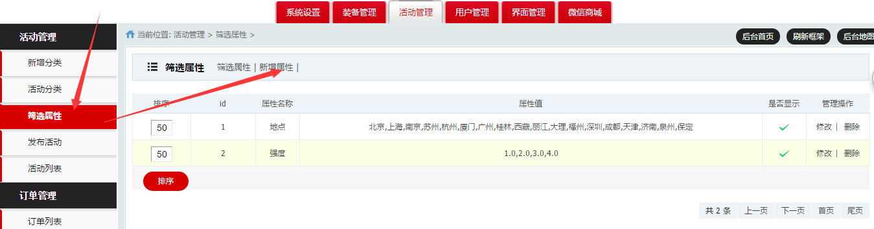

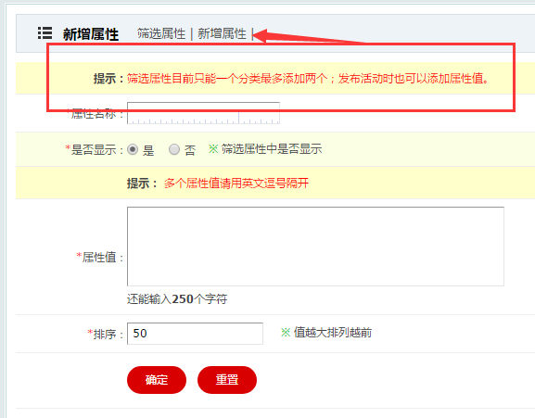

**前台显示：**

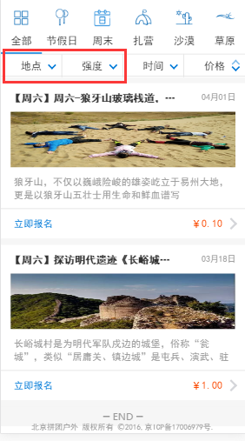

1. **筛选属性添加完毕后可以添加活动分类，活动分类由于有图标，所以请自行设计 60*60，代码是自动缩放30*30**

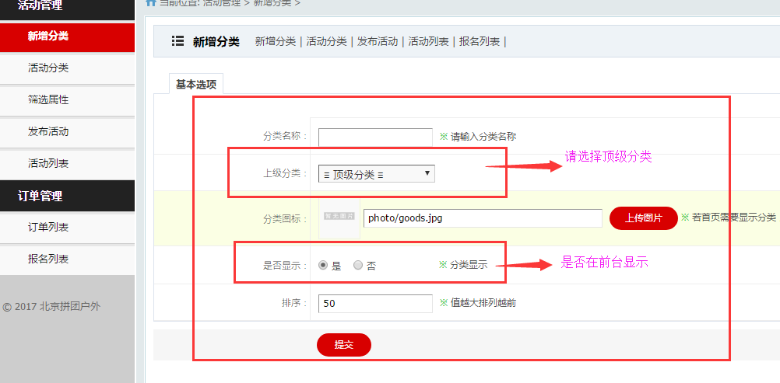

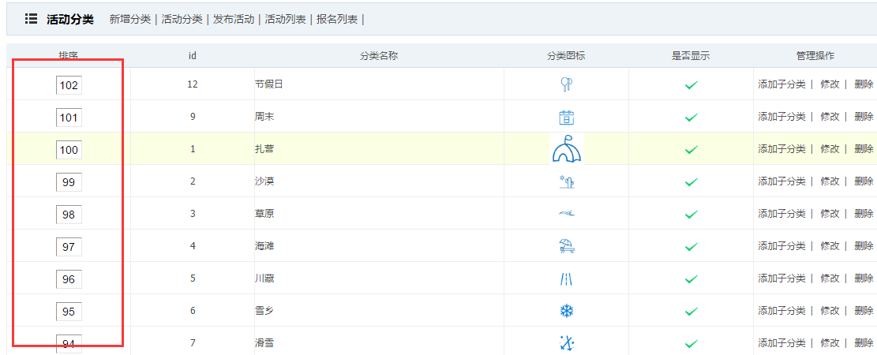

**排序可以是分类在前台位置显示靠前，前台显示：**

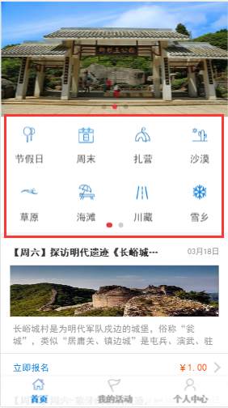

1. **添加完筛选属性和活动分类后就可以发布活动了，发布活动的注意点已写在各个项的后面，请自行理解；其中，若没添加活动坐标，前台活动详情中点击地点是没有页面，请注意；若有多条，请点击绿色加号，会自动添加一条；若筛选属性没有想要的，点击‘添加条件’添加；添加完后会保存到cookie，下次继续发布活动时会显示上次发布的活动内容。**

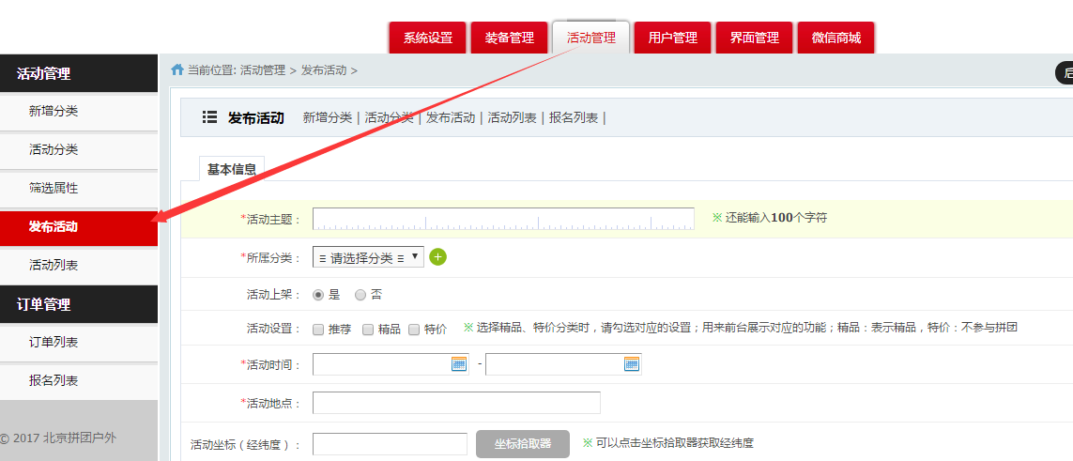

1. **发布后，可去活动列表查看，每个功能的列表都有对应的操作（修改或删除等功能）**

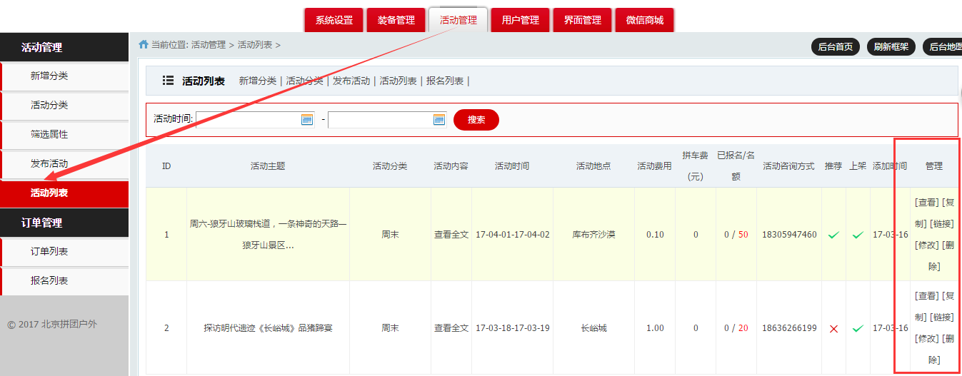

**前台显示：列表+详情**

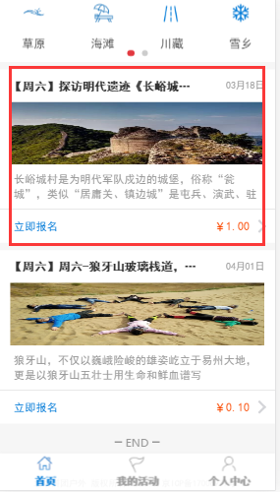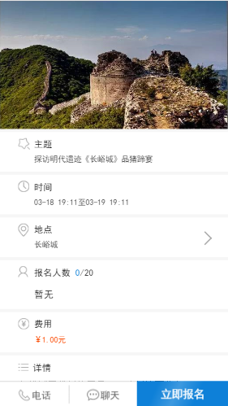

1. **订单管理可以对订单进行状态更，其中用户若想要退款，需先提交申请退款待审核，然后商户需登录后台查询要退款的订单，点击“详细”进入订单详情里进行退款金额的操作**

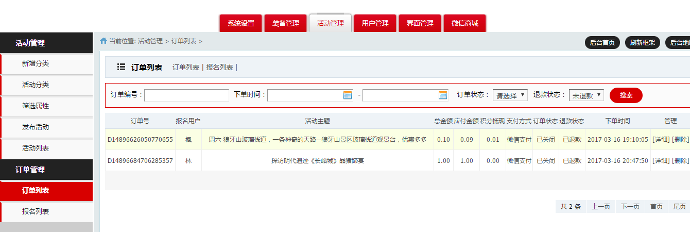

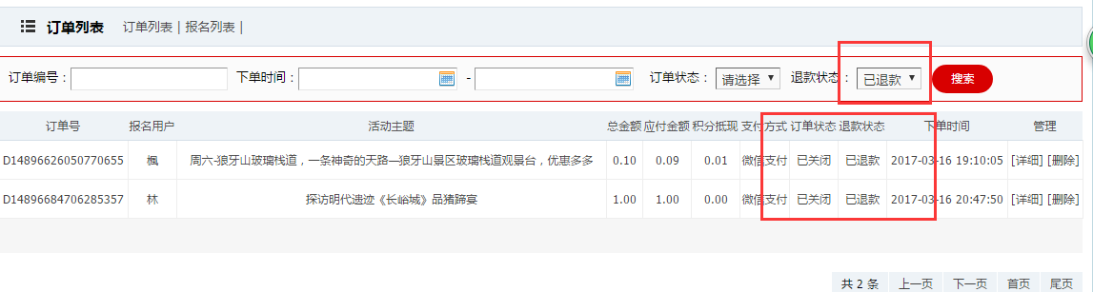

1. **活动要开始时，需对报名信息进行导出，请点击 “报名列表”->“报名信息”进行对该活动的所有报名者信息的导出**

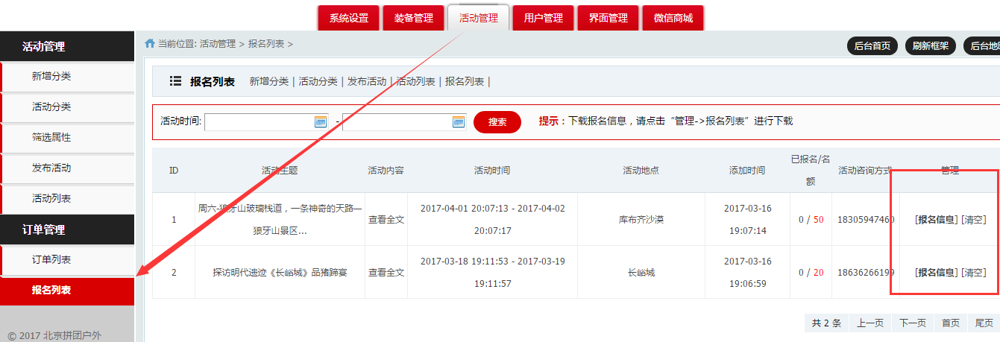

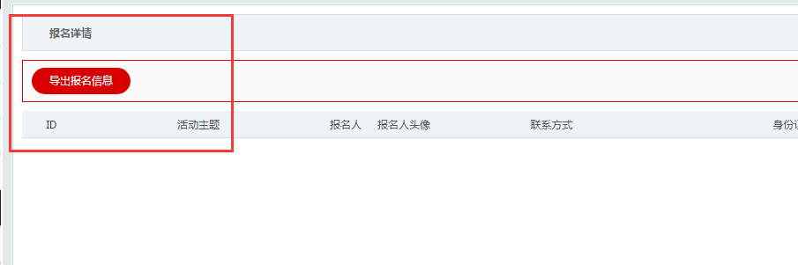

**装备添加**

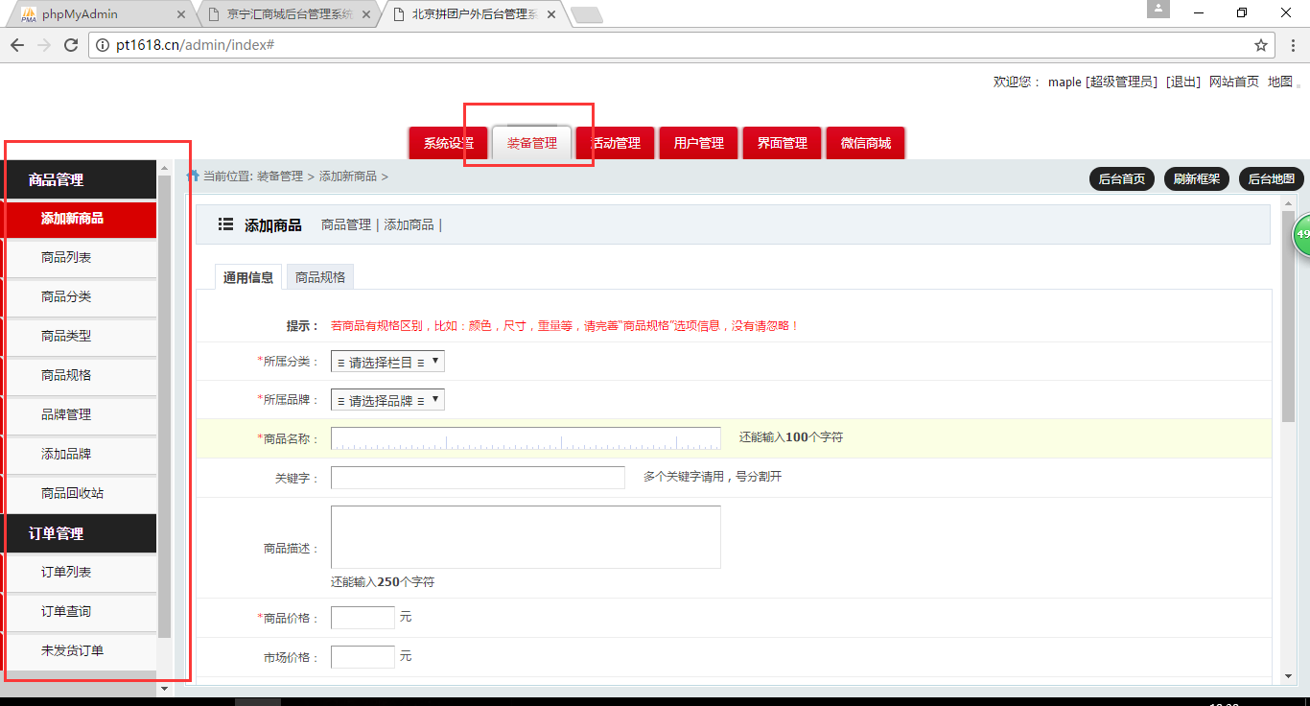

**添加装备时需要先填以下内容才可以**

**商品分类：商品分类用来区别商品属于那种分类，用于筛选等操作**

**添加品牌：便于管理**

**商品类型：用来区别商品规格的，若没有商品规格也可不用添加**

**商品规格：比如颜色，尺寸等**

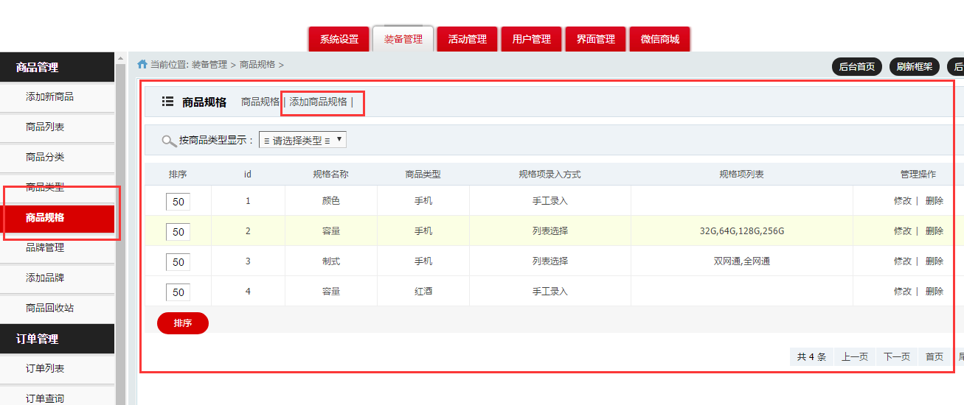

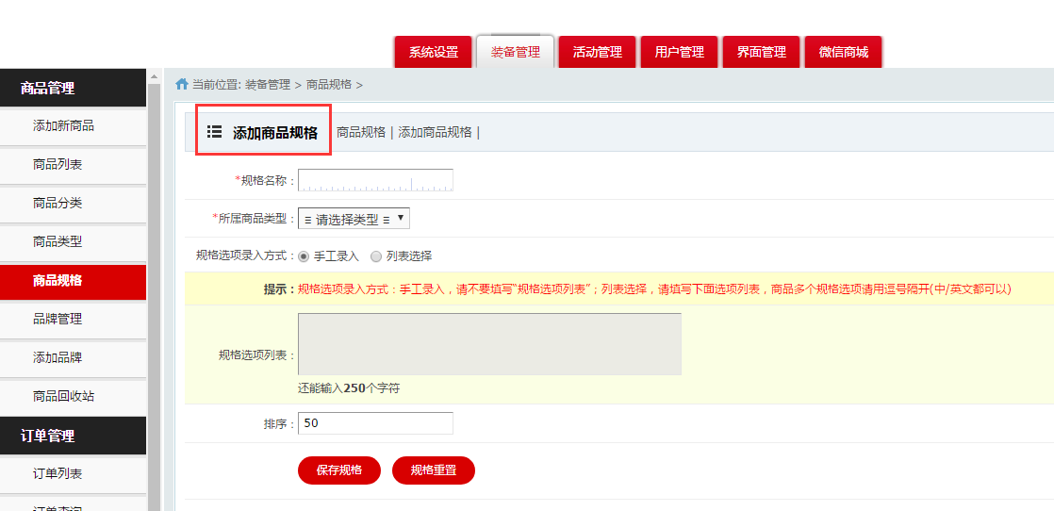

**注：规格项是在添加装备时显示的，同时也可以添加装备时添加规格项；这个就是录入方式的不同，所以听选好。**

**开始添加装备：**

**如图**

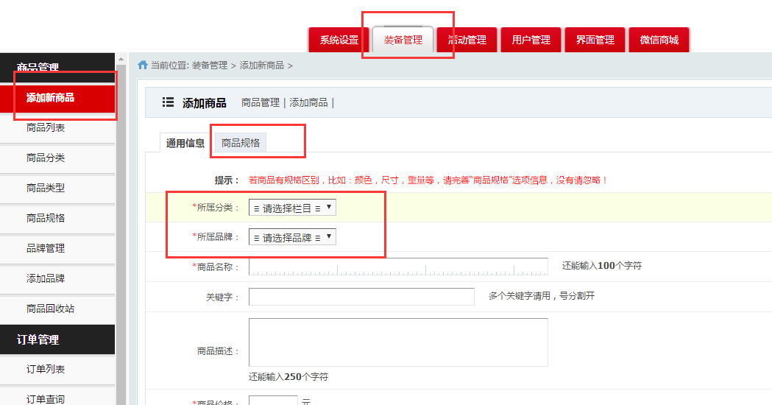

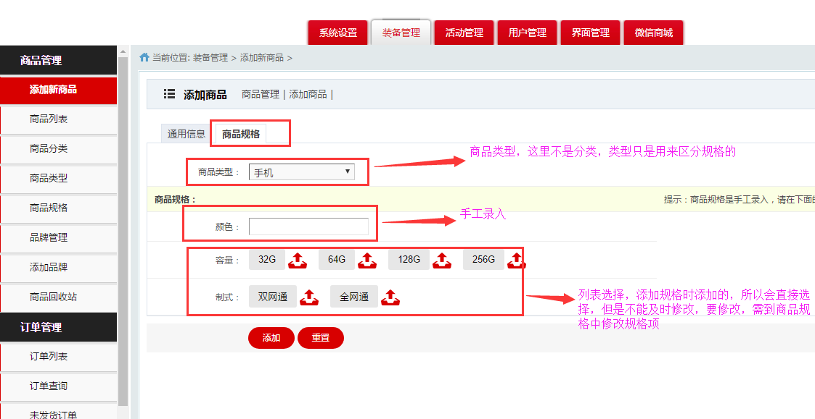

**按步骤添加，即可**